מסכת תענית פרק א משנה ז

מה עושים אם שלוש עשרה תעניות הציבור לא הועילו?

עָבְרוּ אֵלּוּ וְלֹא נַעֲנוּ,

מְמַעֲטִין -

בְּמַשָּׂא וּמַתָּן, בְּבִנְיָן וּבִנְטִיעָה, בְּאֵרוּסִין וּבְנִשּׂוּאִין, וּבִשְׁאֵלַת שָׁלוֹם בֵּין אָדָם לַחֲבֵרוֹ,

כִּבְנֵי אָדָם הַנְּזוּפִין לַמָּקוֹם.

הַיְחִידִים חוֹזְרִים וּמִתְעַנִּים עַד שֶׁיֵּצֵא נִיסָן.

יָצָא נִיסָן וְיָרְדוּ גְשָׁמִים - סִימַן קְלָלָה, שֶׁנֶּאֱמַר (שמואל א, יב, יז) "הֲלוֹא קְצִיר חִטִּים הַיּוֹם" וגו'.

משימה 1:
- במשנה יש רישא, מציעתא וסיפא. סמנו בצהוב את שתי המילים הראשונות של כל חלק.
- במשנה שלנו מצוטט פסוק.
- סמנו את הפסוק בתכלת.
- הפסוק נמצא בספר_______, פרק ___, פסוק ___.

משימה 2:
- עָבְרוּ אֵלּוּ וְלֹא נַעֲנוּ
סמנו את ההסבר הנכון:
- כל תעניות הציבור הסתיימו ועדיין לא ירדו גשמים.
- עברו הימים המתאימים לירידת גשמים.

- המשנה מונה מספר פעולות שממעטין בעשייתן כשתעניות הציבור לא הועילו.

הכוונה במילה ממעטין היא:
- אסור לעשות בכלל פעולות אלו.
- עושים פעולות אלו בכמות ההכרחית בלבד.

- התאימו בין הפעולה לאיור המתאים:
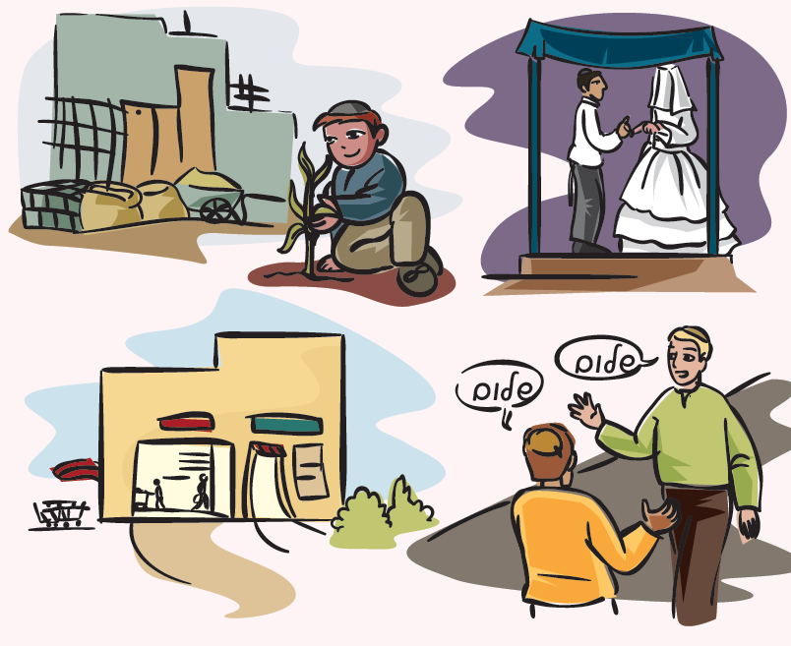
משא ומתן

בניין ונטיעה

אירוסין ונישואין

שאלת שלום בין אדם לחברו

משימה 3:

הַיְחִידִים חוֹזְרִים וּמִתְעַנִּים עַד שֶׁיֵּצֵא נִיסָן.
סמנו את ההסבר הנכון:
היחידים (תלמידי החכמים) ממשיכים להתענות בימי שני וחמישי:
- עד תחילת חודש ניסן.
- עד סוף חודש ניסן.

משימה 4:
יָצָא נִיסָן וְיָרְדוּ גְשָׁמִים - סִימַן קְלָלָה.

- הסבירו את הביטוי "יצא ניסן".

__________________________________.

- במשנה מובא פסוק מספר שמואל כדי להוכיח שירידת גשמים בקיץ היא סימן קללה:
שֶׁנֶּאֱמַר (שמואל א, יב, יז) "הֲלוֹא קְצִיר חִטִּים הַיּוֹם" וגו'.
- המילה וגו' מלמדת ש______________________________.
- מדוע כעס ה' על בני ישראל? ___________________________________.
- השלימו את המשפט:
ירידת הגשם שלא בזמנו הוכיחה לעם ש___________________________ _______________.

